МИНИСТЕРСТВО НАУКИ И ВЫСШЕГО ОБРАЗОВАНИЯ РОССИЙСКОЙ ФЕДЕРАЦИИ
ФЕДЕРАЛЬНОЕ ГОСУДАРСТВЕННОЕ БЮДЖЕТНОЕ ОБРАЗОВАТЕЛЬНОЕ УЧРЕЖДЕНИЕ ВЫСШЕГО ОБРАЗОВАНИЯ
«БЕЛГОРОДСКИЙ ГОСУДАРСТВЕННЫЙ ТЕХНОЛОГИЧЕСКИЙ УНИВЕРСИТЕТ им. В. Г. ШУХОВА» (БГТУ им. В.Г. Шухова)

Кафедра программного обеспечения вычислительной техники и автоматизированных систем

Лабораторная работа №4
по дисциплине: Алгоритмы и структуры данных тема:
«Сравнительный анализ алгоритмов поиска(Pascal/C)»

Выполнил: ст. группы ПВ-211
Чувилко Илья Романович

Проверил:
Синюк Василий Григорьевич

Белгород 2022 г.

Цель работы: изучение алгоритмов поиска элемента в массиве и закрепление навыков в проведении сравнительного анализа алгоритмов.
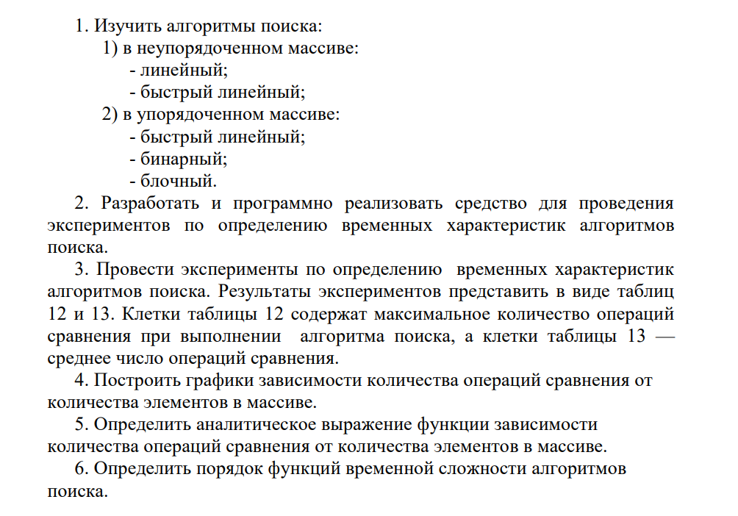
Задание 2
#include <stdio.h>
#include "stdbool.h"
#include <time.h>
#include <stdlib.h>
#include <math.h>
int min(const int x, const int y) {
return x < y ? x : y;
}
long long max(const long long x, const long long y) {
return x > y ? x : y;
}
bool linearSearch(const int *a, const int n, const int x, long long *nComps) {
int i = 0;
while ((*nComps += 2) && i < n && a[i] != x)
i++;
return a[i] == x;
}
bool linearSearchFast(int *a, const int n, const int x, long long *nComps) {
int i = 0;
int t = a[n];
a[n] = x;
while (++*(nComps) && a[i] != x)
i++;
a[n] = t;
return a[i] == x;
}
bool linearSearchOrdered(int *a, const int n, const int x, long long *nComps) {
int i = 0;
int t = a[n];
a[n] = x;
while (++*(nComps) && a[i] < x)
i++;
a[n] = t;
return i < n;
}
bool binarySearch(const int *a, const int n, const int x, long long *nComps) {
int left = -1;
int right = n;
while (right - left > 1) {
int middle = left + (right - left) / 2;
if (++*(nComps) && a[middle] < x)
left = middle;
else
right = middle;
}
return a[right] == x;
}
bool blockSearch(int *a, const int n, const int x, long long *nComps) {
const int blockSize = ceil(sqrt(n));
const int nBlocks = ceil(n / blockSize);
for (int beginningOfBlock = blockSize * (nBlocks - 1);
beginningOfBlock >= 0; beginningOfBlock -= blockSize)
if (++*(nComps) && a[beginningOfBlock] <= x)
return linearSearchOrdered(a + beginningOfBlock,
min(blockSize, n - beginningOfBlock), x,
nComps);
return false;
}
// __________Generators__________
void generateOrderedArray(int *a, int n) {
for (int i = 0; i < n; i++)
a[i] = i;
}
void generateRandomArray(int *a, int n) {
srand(time(0));
for (int i = 0; i < n; i++)
a[i] = rand();
}
void checkComps(bool (*searchFunc)(int *, int, int, long long *),
void (*generateFunc)(int *, int), int size,
char *experimentName) {
static size_t runCounter = 1;
static int innerBuffer[500];
generateFunc(innerBuffer, size);
printf("Run #%zu| ", runCounter++);
printf("Name: %s\n", experimentName);
long long maxComps = 0;
long long allComps = 0;
for (int i = 0; i < size; ++i) {
long long nComps = 0;
searchFunc(innerBuffer, size, innerBuffer[i], &nComps);
allComps += nComps;
maxComps = max(maxComps, nComps);
}
long long averageComps = allComps / size;
printf("OK! Max comparisons: %lld, average comparisons: %lld\n",
maxComps, averageComps);
// запись в файл
char filename[256];
sprintf(filename, "./data/%s.csv", experimentName);
FILE *f = fopen(filename, "a");
if (f == NULL) {
printf("FileOpenError %s", filename);
exit(1);
}
fprintf(f, "%d; %lld %lld\n", size, maxComps, averageComps);
fclose(f);
}
void compsExperiment() {
// описание функций поиска
SearchFunc unorderedSearch[] = {
{linearSearch, "linearSearch"},
{linearSearchFast, "linearSearchFast"}
};
SearchFunc orderedSearch[] = {
{linearSearchOrdered, "linearSearchOrdered"},
{binarySearch, "binarySearch"},
{blockSearch, "blockSearch"}
};
const unsigned UNORDERED_SEARCHES_N = ARRAY_SIZE(unorderedSearch);
const unsigned ORDERED_SEARCHES_N = ARRAY_SIZE(orderedSearch);
// запись статистики в файл
for (int size = 50; size <= 450; size += 50) {
printf("------------------------------\n");
printf("Size: %d\n", size);
static char filename[128];
for (int i = 0; i < UNORDERED_SEARCHES_N; i++) {
// генерация имени файла
sprintf(filename, "%s_%s",
unorderedSearch[i].name, "random");
checkComps(unorderedSearch[i].search,
generateRandomArray,
size, filename);
}
for (int i = 0; i < ORDERED_SEARCHES_N; i++) {
// генерация имени файла
sprintf(filename, "%s_%s",
orderedSearch[i].name, "ordered");
checkComps(orderedSearch[i].search,
generateOrderedArray,
size, filename);
}
printf("\n");
}
}

Задание 3
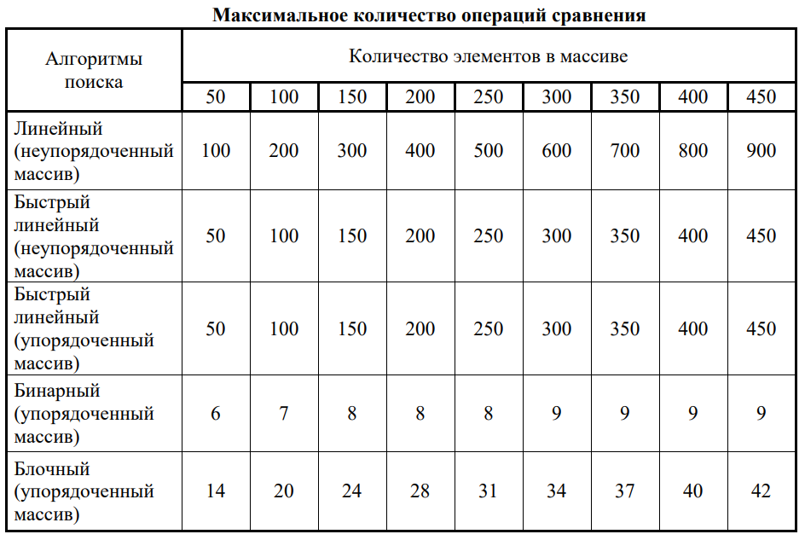

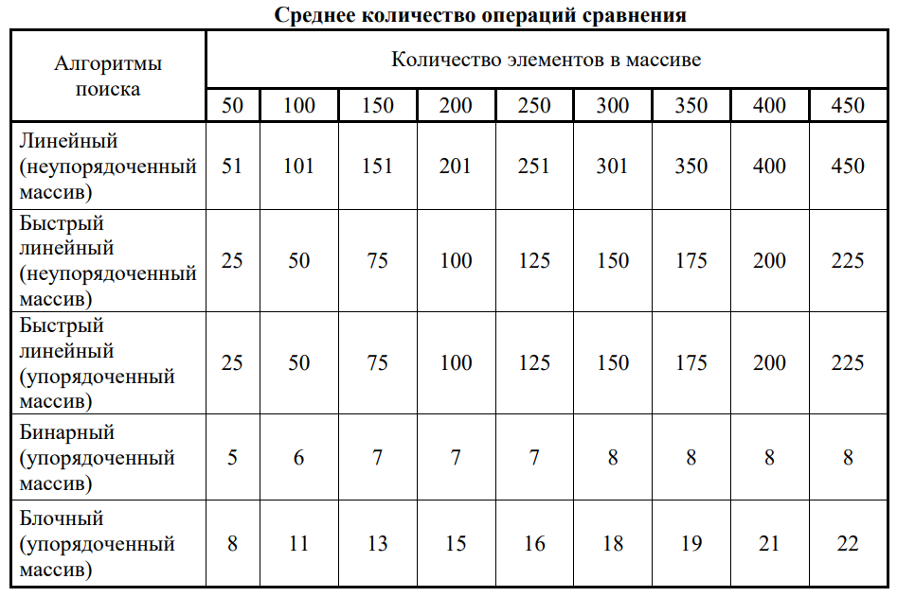

Задание 4
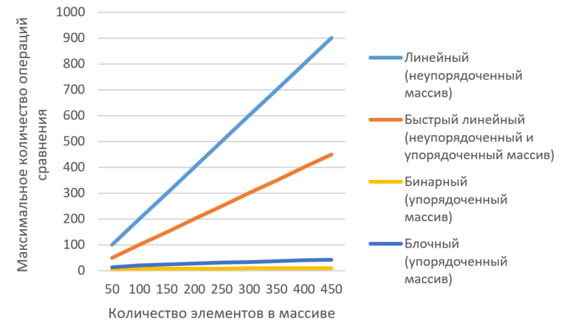

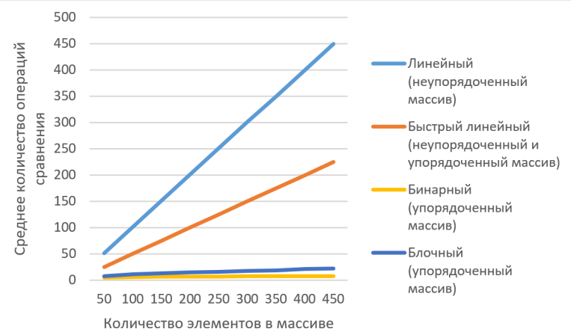

Задание 5:
1) Линейный поиск (неупорядоченный массив): C_{max}(N) = N ∗ 2
2) Быстрый линейный поиск (неупорядоченный массив): 𝐶_{𝑚𝑎𝑥}(𝑁) = 𝑁
3) Быстрый линейный поиск (упорядоченный массив): 𝐶_{𝑚𝑎𝑥}(𝑁) = 𝑁
4) Бинарный поиск (упорядоченный массив): 𝐶𝑚𝑎𝑥(𝑁) = ⌈log 𝑁⌉
5) Блочный поиск (упорядоченный массив): 𝐶𝑚𝑎𝑥(𝑁) = ⌊√𝑁 ∗ 2⌋

Задание 6:
6) Линейный поиск (неупорядоченный массив): 𝑂(𝑁) = 𝑁
7) Быстрый линейный поиск (неупорядоченный массив): 𝑂(𝑁) = 𝑁
8) Быстрый линейный поиск (упорядоченный массив): 𝑂(𝑁) = 𝑁
9) Бинарный поиск (упорядоченный массив): 𝑂(𝑁) = log 𝑁
10) Блочный поиск (упорядоченный массив): 𝑂(𝑁) = √𝑁
Контрольные вопросы:
1. В чем заключается задача поиска?
2. Всегда ли быстрый линейный поиск быстрее линейного поиска?
3. От чего зависит время поиска в неупорядоченном массиве?
4. Чем алгоритм быстрого линейного поиска в упорядоченном массиве отличается от алгоритма быстрого линейного поиска в неупорядоченном массиве?
5. В чем заключается бинарный поиск?
6. Определите индексы элементов массива, бинарный поиск которых наиболее продолжителен.
7. Разработайте и реализуйте итеративный и рекурсивный алгоритмы бинарного поиска?
8. В чем заключается блочный поиск?
9. От чего зависит время блочного поиска?
10. Как правильно выбрать количество блоков в блочном поиске?
11. Определите максимальное количество элементов массива, которые могут быть обработаны при блочном поиске.
12. Пусть искомый элемент равен i-му элементу массива. Какой алгоритм рациональнее использовать в этом случае?
13. Выполните сравнительный анализ алгоритмов поиска для случая, когда искомого элемента нет в массиве.
14. Выполните сравнительный анализ алгоритмов поиска для случая, когда в массиве только один элемент.
15. Реализуйте алгоритмы поиска на языке программирования высокого уровня. Выполните трассировку при поиске в массиве из одного элемента.
16. От чего завист порядок функции временной сложности алгоритмов поиска. Каким он может быть для различных алгоритмов?

Вывод: в ходе выполнения лабораторной работы мы изучили методы поиска элемента в массиве и приобрели навыки в проведении сравнительного анализа различных методов поиска.

